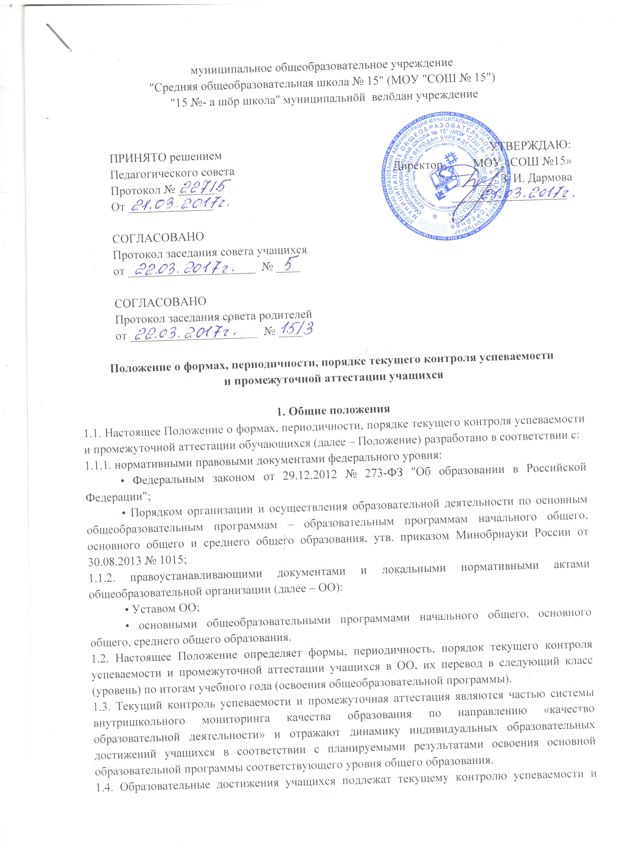

промежуточной аттестации в обязательном порядке по предметам, включенным в учебный план класса, в котором они обучаются, а также в индивидуальный учебный план.
1.5. Текущий контроль успеваемости и промежуточную аттестацию учащихся осуществляют педагогические работники в соответствии с должностными обязанностями и локальными нормативными актами ОО.
1.6. Результаты, полученные в ходе текущего контроля успеваемости и промежуточной аттестации за отчетный период (учебный год), являются документальной основой для составления ежегодного публичного доклада руководителя о результатах деятельности ОО, отчета о самообследовании и публикуются на его официальном сайте в установленном порядке с соблюдением положений Федерального закона от 27.07.2006 № 152-ФЗ «О персональных данных».
1.7. Основными потребителями информации о результатах текущего контроля успеваемости и промежуточной аттестации являются участники образовательных отношений: педагоги, учащиеся и их родители (законные представители), коллегиальные органы управления ОО, экспертные комиссии при проведении процедур лицензирования и аккредитации, учредитель.
1.8. В настоящее Положение в установленном порядке могут вноситься изменения и (или) дополнения.

2. Текущий контроль успеваемости учащихся
2.1. Текущий контроль успеваемости учащихся – это систематическая проверка образовательных (учебных) достижений учащихся, проводимая педагогом в ходе осуществления образовательной деятельности в соответствии с образовательной программой (рабочей программой учебного предмета, курса)
Цель текущего контроля успеваемости заключается в:
• определении степени освоения учащимися основной образовательной программы соответствующего уровня общего образования в течение учебного года по всем учебным предметам, курсам согласно учебного плана во всех классах;
• коррекции рабочих программ учебных предметов, курсов в зависимости от анализа темпа, качества, особенностей освоения изученного материала;
• предупреждении неуспеваемости;
2.2. Текущий контроль успеваемости учащихся в ОО проводится:
• поурочно, потемно;
• по учебным четвертям и (или) полугодиям;
• в форме: диагностики (стартовой, полугодовой, итоговой (годовой)); устных и письменных ответов; защиты проектов и др.;
2.3. Периодичность и формы текущего контроля успеваемости учащихся:
2.3.1. поурочный и потемный контроль:
• определяется педагогами ОО самостоятельно с учетом требований федеральных государственных образовательных стандартов общего образования (по уровням образования), индивидуальных особенностей учащихся соответствующего класса, содержанием образовательной программы, используемых образовательных технологий.
2.3.2. по учебным четвертям и (или) полугодиям определяется на основании результатов текущего контроля успеваемости в следующем порядке:
• по четвертям – во 2-9-х классах по предметам с недельной нагрузкой более 1 часа;
• по четвертям – во 2-9-х классах по предметам с недельной нагрузкой 1 час;
• по полугодиям – в 10–11-х классах по всем предметам.
2.4. Текущий контроль успеваемости учащихся:
2.4.1. в 1-2 классах (2 класс I полугодие) осуществляется:
• без фиксации образовательных результатов в виде отметок по 5-ти балльной шкале и использует только положительную и не различаемую по уровням фиксацию;
2.4.2. во 2–11-ых классах (во 2 классе со II полугодия) осуществляется:
• в виде отметок по 5-ти балльной шкале по учебным предметам, курсам;
• безотметочно ("зачтено") по учебному предмету «Основы религиозных культур и светской этики»;
2.4.3. за устные и письменные ответы отметка выставляется учителем в ходе урока и заносится в классный журнал и дневник учащегося;
2.4.4. текущий контроль учащихся, временно находящихся в санаторных, медицинских организациях (иных организациях, не имеющих лицензию на право осуществления образовательной деятельности) осуществляется в этих учебных заведениях в соответствии с договором с медицинской организацией и полученные результаты учитываются при выставлении четвертных/полугодовых отметок;
2.4.5. проведение текущего контроля не допускается сразу после длительного пропуска занятий по уважительной причине с выставлением неудовлетворительной отметки;
2.4.6. порядок выставления отметок по результатам текущего контроля за четверть/полугодие:
• учащимся, пропустившим по уважительной причине, подтвержденной соответствующими документами, 2/3 учебного времени, отметка за четверть/полугодие выставляется с учетом осуществляется в индивидуальном порядке администрацией ОО в соответствии с индивидуальным графиком, согласованным с педагогическим советом ОО и родителями (законными представителями) учащихся;
• отметки учащихся за четверть/полугодие выставляются на основании результатов текущего контроля успеваемости не позднее одного дня до начала каникул;
2.4.7. с целью улучшения отметок за четверть/полугодие во 2–11-х классах ОО предусмотрено предварительное выставление отметок по каждому предмету учебного плана за 2 недели до начала каникул.
3. Промежуточная аттестация учащихся
3.1. Промежуточная аттестация – это установление уровня достижения результатов освоения учебных предметов, курсов, предусмотренных образовательной программой / определение степени освоения учащимися учебного материала по пройденным учебным предметам, курсам в рамках освоения основных образовательных программ общего образования (по уровням общего образования).
3.2. Промежуточную аттестацию в ОО:
3.2.1. в обязательном порядке проходят учащиеся, осваивающие основные общеобразовательные программы начального общего образования, основного общего образования, среднего общего образования во всех формах обучения; а также учащиеся, осваивающие образовательные программы ОО по индивидуальным учебным планам, в т. ч. осуществляющие ускоренное или иное обучение с учетом особенностей и образовательных потребностей конкретного учащегося;
3.2.2. могут проходить по заявлению родителей (законных представителей) учащиеся, осваивающие основные общеобразовательные программы:
• в форме семейного образования (далее – экстерны) учащиеся начального общего образования, основного общего образования, среднего общего образования;
• в форме самообразования (далее – экстерны) учащиеся среднего общего образования.
3.3. Промежуточная аттестация учащихся может проводиться в форме:
• комплексной контрольной работы;
• годовой (итоговой) контрольной работы (в том числе по текстам всероссийских проверочных работ);
• творческой работы;
• письменных и устных экзаменов;
• тестирования;
• защиты индивидуального/группового проекта.
3.4. Перечень учебных предметов, курсов, выносимых на промежуточную аттестацию и форма проведения определяется основной образовательной программой (по уровням общего образования) (учебным(и) планом(ами)).
3.5. Порядок проведения промежуточной аттестации учащихся:
3.5.1. промежуточная аттестация учащихся проводится в форме итогового контроля 1 раз в год в качестве контроля освоения учебного предмета, курса и (или) образовательной программы предыдущего уровня, за исключением 1 класса;
3.5.2. на основании настоящего Положения к промежуточной аттестации допускаются учащиеся, освоившие основную общеобразовательную программу соответствующего уровня общего образования; имеющие неудовлетворительные отметки по учебным предметам, курсам.
3.5.3 в отношении учащихся, осваивающих ООП по индивидуальному учебному плану, промежуточная аттестация по предметам учебного плана соответствующего уровня образования может основываться на результатах текущего контроля успеваемости, при условии, что по всем учебным предметам, курсам, учебного плана они имеют положительные результаты текущего контроля;
3.5.4. учащимся, достигшим выдающихся успехов в изучении учебных предметов, курсов, учебного плана (победители предметных олимпиад муниципального, регионального и федерального уровней, сборных команд Российской Федерации, участвовавших в международных олимпиадах по общеобразовательным предметам) в качестве результатов промежуточной аттестации по предметам учебного плана соответствующего уровня образования могут быть зачтены внеучебные образовательные достижения.
3.5.5. промежуточная аттестация учащихся в ОО проводится:
• в соответствии с расписанием, утвержденным руководителем ОО;
• аттестационной комиссией, включающей представителя администрации ОО, учителей – предметников из числа педагогов той же предметной области, утвержденной приказом руководителя ОО;
• по контрольно-измерительным материалам с соблюдением режима конфиденциальности;
3.5.6. учащиеся, заболевшие в период проведения промежуточной аттестации, могут:
• быть переведены в следующий класс условно, с последующей сдачей академических задолженностей;
• пройти промежуточную аттестацию в дополнительные сроки, определяемые графиком образовательной деятельности и предназначенные для пересдачи академических задолженностей;
3.6. Информация о проведении промежуточной аттестации (перечень учебных предметов, курсов, форма, сроки и порядок проведения) доводится до учащихся и их родителей (законных представителей) посредством размещения на информационном стенде в вестибюле ОО, учебном кабинете, на официальном сайте ОО.
3.7. Промежуточная аттестация экстернов проводится в соответствии с порядком, установленным настоящим Положением (раздел 8).
3.8. Порядок использования результатов освоения учащимися учебных предметов, курсов в других организациях, осуществляющих образовательную деятельность в качестве результатов промежуточной аттестации определяется соответствующим Положением ОО.
3.9. Промежуточная аттестация в рамках внеурочной деятельности в ОО не предусмотрена.

4. Результаты промежуточной аттестации учащихся
4.1. Учащиеся 2-8, 10 классов, освоившие в полном объеме содержание образовательной программы общего образования (по уровням образования) текущего учебного года, на основании положительных результатов, в т. ч. и итогов промежуточной аттестации, переводятся в следующий класс (на уровень образования);
4.2. Учащиеся 9, 11 классов, освоившие в полном объеме содержание образовательной программы общего образования (по уровням образования) текущего учебного года, на основании положительных результатов, в т. ч. и итогов промежуточной аттестации допускаются к государственной итоговой аттестации.
4.3. Учащиеся, не прошедшие промежуточной аттестации по уважительным причинам или имеющие академическую задолженность, переводятся в следующий класс условно.
4.4. В следующий класс могут быть переведены учащиеся, имеющие по итогам учебного года академическую задолженность по одному или нескольким предметам.
4.4. В целях реализации позиции п. 4.3, 4.4. настоящего Положения:
4.4.1. уважительными причинами признаются:
• болезнь учащегося, подтвержденная соответствующей медицинской справкой медицинской организации;
• трагические обстоятельства семейного характера;
• участие в спортивных, интеллектуальных соревнованиях, конкурсах, олимпиадах, региональных, федеральных мероприятиях, волонтерской деятельности.
• обстоятельства непреодолимой силы, определяемые в соответствии с Гражданским кодексом РФ;
4.4.2. академическая задолженность – это неудовлетворительные результаты промежуточной аттестации по одному или нескольким учебным предметам, курсам образовательной программы или непрохождение промежуточной аттестации при отсутствии уважительных причин;
4.4.3. условный перевод в следующий класс – это перевод учащихся, не прошедших промежуточную аттестацию по уважительным причинам или имеющим академическую задолженность, с обязательной ликвидацией академической задолженности в установленные сроки.
5.Итоговая аттестация учащихся

5.1 Итоговая аттестация, завершающая освоение основных образовательных программ основного общего и среднего общего образования, является обязательной.
5.2. К итоговой аттестации допускаются учащиеся, не имеющие академической задолженности и в полном объеме выполнившие учебный план или индивидуальный учебный план (имеющие годовые отметки по всем учебным предметам учебного плана за 9, 11 класс не ниже удовлетворительных).
5.3. Итоговая аттестация в Школе осуществляется путем выставления итоговой отметки по учебным предметам образовательных программ основного общего и среднего общего образования по пятибалльной системе.
5.4. Итоговые отметки за 11 класс определяются как среднее арифметическое полугодовых и годовых отметок учащегося за каждый год обучения по образовательной программе среднего общего образования и выставляются в аттестат целым числом в соответствии с правилами математического округления.
5.5. Итоговые отметки за 9 класс по русскому языку, математике и двум учебным предметам, сдаваемым по выбору учащегося, определяются как среднее арифметическое годовой и экзаменационной отметок выпускника и выставляются в аттестат целыми числами в соответствии с правилами математического округления.
5.6. Итоговые отметки за 9 класс по другим учебным предметам выставляются на основе годовой отметки учащегося за 9 класс.
5.7. Учащимся, освоившим основные образовательные программы основного общего и среднего общего образования в формах семейного образования, самообразования либо обучавшимся по не имеющей государственной аккредитации образовательной программе, прошедшим экстерном государственную итоговую аттестацию в Школе и получившим удовлетворительные результаты, в качестве итоговой отметки выставляются отметки, полученные ими на промежуточной аттестации, проводимой Школой по всем учебным предметам инвариантной части базисного учебного плана.
5.8. Выставление итоговых отметок учащимся 9, 11х классов оформляется протоколом. Объективность и достоверность выставленных в протоколе отметок подтверждается подписью классного руководителя, заместителя директора и директора школы.

6. Ликвидация академической задолженности учащимися
6.1. Права, обязанности участников образовательных отношений по ликвидации академической задолженности:
6.1.1. учащиеся обязаны ликвидировать академическую задолженность по учебным предметам, курсам предыдущего учебного года в сроки, установленные приказом руководителя ОО;
6.1.2. учащиеся имеют право:
• пройти промежуточную аттестацию по соответствующим учебным предметам, курсам, не более двух раз в пределах одного года с момента образования академической задолженности, не включая время болезни учащегося и (или) иных уважительных причин;
• получать консультации по учебным предметам, курсам;
• получать информацию о сроках и датах работы комиссий по сдаче академических задолженностей;
• получать помощь педагога-психолога (иное);
6.1.3. общеобразовательная организация при организации и проведении промежуточной аттестации учащихся обязана:
• создать условия учащимся для ликвидации академических задолженностей;
• обеспечить контроль за своевременностью ликвидации академических задолженностей;
• создать комиссию для проведения сдачи академических задолженностей (промежуточной аттестации учащихся во второй раз);
6.1.4. родители (законные представители) учащихся обязаны:
• создать условия учащемуся для ликвидации академической задолженности;
• обеспечить контроль за своевременностью ликвидации учащимся академической задолженности;
• нести ответственность за ликвидацию учащимся академической задолженности в течение следующего учебного года;
6.1.5. для проведения промежуточной аттестации во второй раз в ОО создается соответствующая комиссия:
• комиссия формируется по предметному принципу;
• состав предметной комиссии определяется руководителем ОО (или структурного подразделения (предметного методического объединения) в количестве не менее 3-х человек;
• состав комиссии утверждается приказом руководителя ОО;
6.1.6. решение предметной комиссии оформляется протоколом промежуточной аттестации учащихся по учебному предмету, курсу;
6.1.7. учащиеся, не ликвидировавшие в течение года с момента образования академической задолженности по общеобразовательным программам соответствующего уровня общего образования, по усмотрению их родителей (законных представителей) и на основании заявления могут быть:
• оставлены на повторное обучение;
• переведены на обучение по адаптированным основным образовательным программам в соответствии с рекомендациями психолого-медико-педагогической комиссии;
• переведены на обучение по индивидуальному учебному плану (в пределах осваиваемой образовательной программы) в порядке, установленном Положением об индивидуальном учебном плане ОО.

7. Повторное обучение учащихся в связи с неаттестацией

7.1. Учащиеся могут быть оставлены на повторное обучение по заявлению родителей (законных представителей) только при условии наличия не ликвидированных в установленные сроки академических задолженностей, а не на основании:
• мнения родителей (законных представителей) о том, что ребенок не освоил программу обучения по учебному предмету/части образовательной программы/образовательной программы по причине большого числа пропусков уроков/дней;
• пропуска уроков/дней по уважительной и неуважительной причине.
7.2. Учащиеся 1– го класса могут быть оставлены на повторный год обучения:
• в соответствии с рекомендациями психолого-медико-педагогической комиссии (по согласованию с родителями (законными представителями));
• с согласия родителей (законных представителей) в соответствии с мотивированным заключением педагогического совета ОО о неусвоении учащимся программы 1 класса.

8. Промежуточная аттестация экстернов
8.1. Учащиеся, осваивающие основную общеобразовательную программу соответствующего уровня общего образования в форме самообразования, семейного образования, либо обучавшиеся по не имеющей государственной аккредитации образовательной программе, вправе пройти экстерном промежуточную аттестацию в ОО.
8.2. Экстерны при прохождении промежуточной аттестации пользуются академическими правами учащихся по соответствующей общеобразовательной программе.
8.3. Зачисление экстерна для прохождения промежуточной аттестации осуществляется приказом руководителя ОО на основании заявления его родителей (законных представителей) в порядке, предусмотренном федеральным законодательством. Процедуре зачисления экстерна для прохождения промежуточной аттестации в обязательном порядке предшествует процедура ознакомления его родителей (законных представителей) с настоящим Положением. По окончании прохождения промежуточной аттестации экстерн отчисляется из образовательной организации соответствующим приказом руководителя ОО.
8.4. Общеобразовательная организация бесплатно предоставляет экстерну на время прохождения промежуточной аттестации учебники и учебные пособия, иные средства обучения из библиотечного фонда ОО при условии письменно выраженного согласия с Правилами использования библиотечного фонда ОО.
8.5. По желанию родителей (законных представителей) экстерну на безвозмездной основе может быть предоставлена помощь педагога-психолога ОО.
8.6. Промежуточная аттестация экстерна в ОО проводится:
• в соответствии с расписанием/графиком, утвержденным руководителем ОО;
• предметной комиссией, в количестве не менее 3-х человек, персональный состав которой определяется предметным методическим объединением;
• предметная комиссия утверждается приказом руководителя ОО.
8.7. Ход и итоги проведения промежуточной аттестации экстерна оформляются соответствующим протоколом, который ведет секретарь указанной комиссии.
Протокол подписывается всеми членами предметной комиссии по проведению промежуточной аттестации, его содержание доводится до сведения экстерна и его родителей (законных представителей) под роспись.
8.8. Экстерн имеет право оспорить результаты промежуточной аттестации, проведенной соответствующей комиссией ОО в установленном законодательством РФ порядке.
8.9. На основании протокола проведения промежуточной аттестации экстерну выдается документ (справка) установленного в ОО образца о результатах прохождения промежуточной аттестации по общеобразовательной программе общего образования соответствующего уровня за период, курс.
8.10. В случае неудовлетворительных результатов по одному или нескольким учебным предметам, курсам общеобразовательной программы общего образования соответствующего уровня, полученных экстерном при проведении промежуточной аттестации, экстерн имеет право пересдать в порядке, установленном п. 5.1.2. настоящего Положения.
8.11. Экстерны, не ликвидировавшие в установленные сроки академической задолженности, могут быть приняты для продолжения обучения в ОО в соответствии с Порядком приема, установленным федеральным законодательством при наличии свободных мест для продолжения обучения.
8.12. В случае если при прохождении экстерном промежуточной аттестации ни одна из дисциплин, выносимых на промежуточную аттестацию, не была оценена аттестационной комиссией положительно и академические задолженности не были ликвидированы в соответствующие сроки, руководитель ОО сообщает о данном факте в компетентные органы местного самоуправления согласно нормам Семейного кодекса РФ от 29.12.1995 № 223-ФЗ.

9. Порядок внесения изменений и (или) дополнений в Положение
9.1. Инициатива внесения изменений и (или) дополнений в настоящее Положение может исходить от органов коллегиального управления, представительных органов работников, обучающихся, родителей, администрации ОО.
9.2. Изменения и (или) дополнения в настоящее Положение подлежат открытому общественному обсуждению на заседаниях коллегиальных органов управления ОО и указанных в п. 8.1. представительных органов.
9.3. Изменения в настоящее Положение вносятся в случае их одобрения органами, указанными в п. 8.1., и утверждаются приказом руководителя ОО.
9.4. Внесенные изменения вступают в силу с учебного года, следующего за годом принятия решения о внесении изменений.

